Kojenecké ústavy Ústeckého kraje, příspěvková organizace

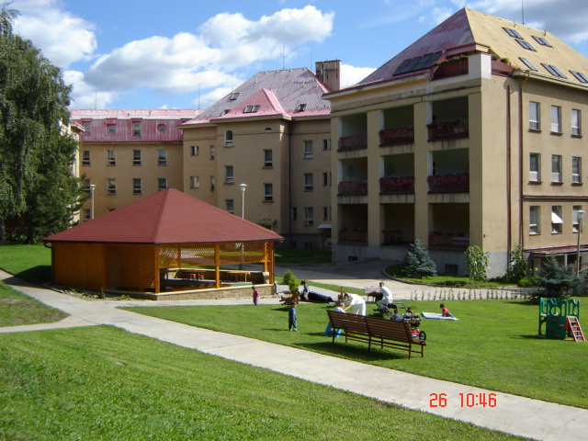
Kojenecký ústav Most

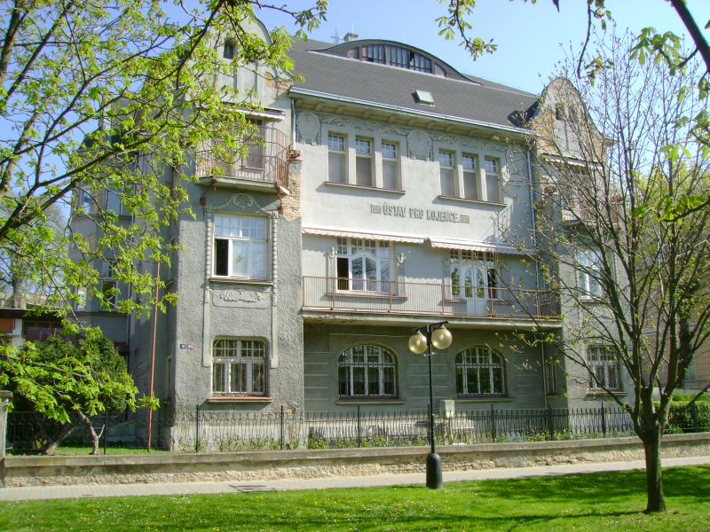
Kojenecký ústav Teplice
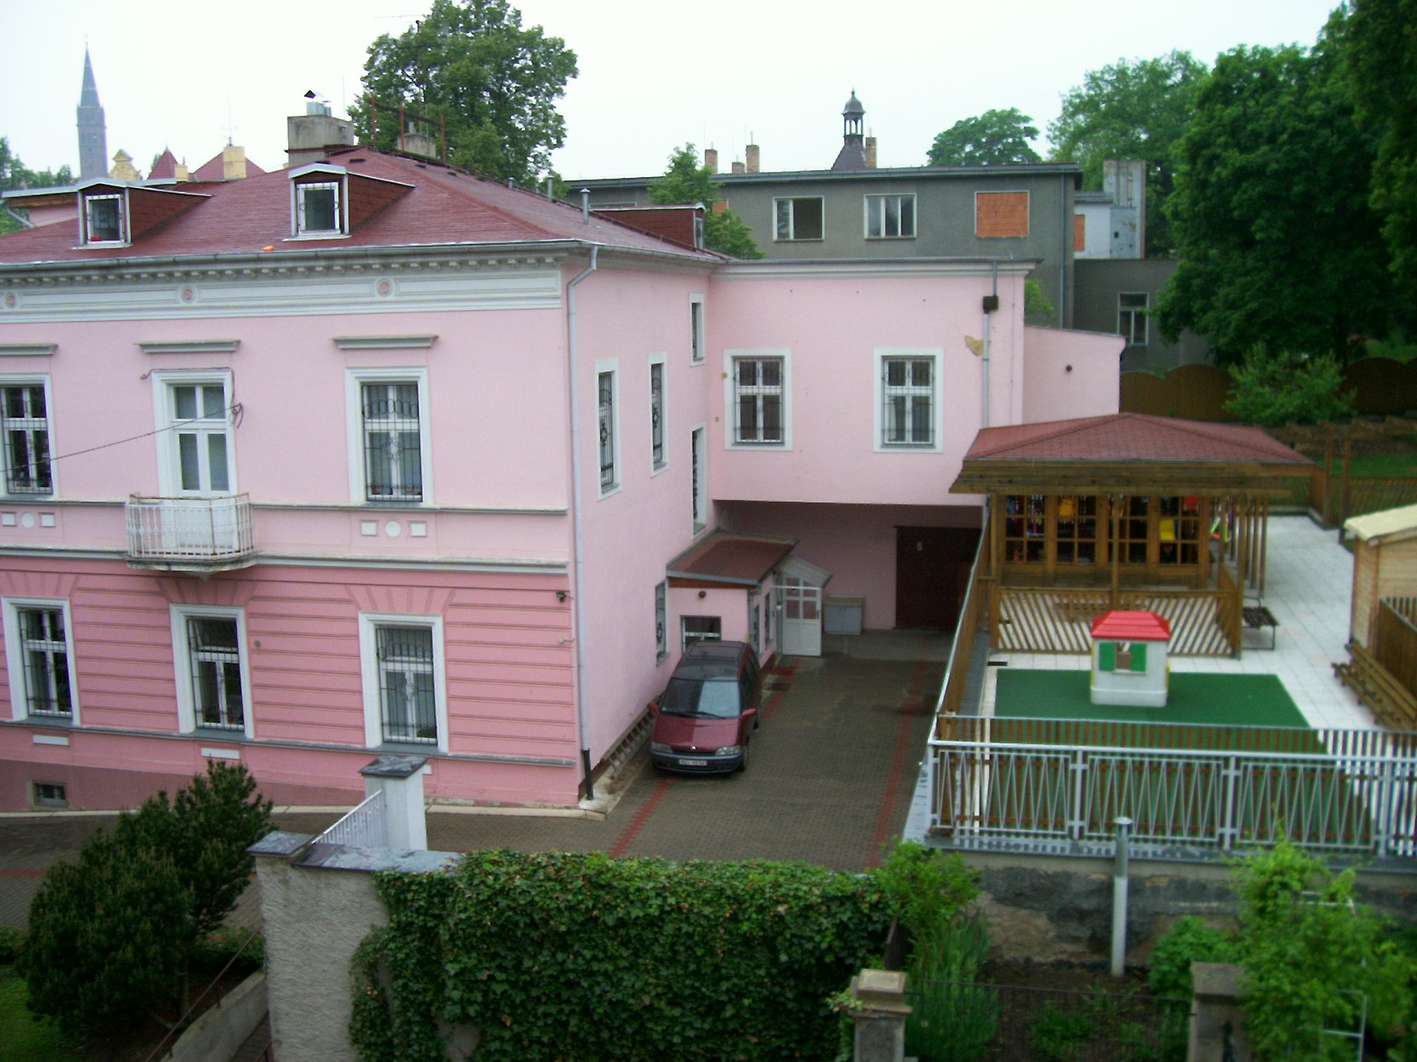
Dětský domov Teplice

Název a sídlo organizace:

Kojenecké ústavy Ústeckého kraje, p.o.
Husitská 1683, 434 01 Most

Pobočky:
Kojenecký ústav Teplice
Vrchlického 1241/21

Dětský domov Teplice
Vrchlického 1242/19

Identifikační číslo: 00830577

Právní forma: příspěvková organizace

Předmět činnosti:
- Poskytování zdravotní péče pro děti do 3 let věku dle zákona č. 160/1992 Sb., o zdravotní péči v nestátních zdravotnických zařízeních
- Provozování zařízení pro děti vyžadující okamžitou pomoc do 3 let věku

Zřizovatel: Ústecký kraj, Velká Hradební 3118/48, Ústí nad Labem, IČO: 70892156

Zřízení a vznik organizace:
Organizace byla zřízena Okresním úřadem v Mostě dne 15. 12. 1991 s účinností od 1. 1. 1992

Zajištění komplexní péče ošetřovatelské, výchovné, diagnostické, léčebně preventivní a rehabilitační pro děti od 0 do 3 let.

Statutárním orgánem organizace je ředitelka PhDr. Milada Šilhová

Ředitelka: PhDr. Milada Šilhová tel. 476 446 315 e-mail: silhova@kumost.cz
Psycholožka: PhDr. Dagmar Jandová tel. 476 446 367 e-mail: jandova@kumost.cz
Klinický psycholog: Mgr.Pavel Weiss tel. 476 446 318 e-mail: weiss@kumost.cz
Lékařka: MUDr. Jitka Davidová tel. 476 446 323 e-mail: davidova@kumost.cz
Hlavní sestra: Eva Bohuslavová tel. 476 446 324 e-mail: bohuslavova@kumost.cz
Vedoucí THÚ: Miluše Bartoňová tel. 476 446 325 e-mail: bartonova@kumost.cz
Vedoucí strav. úseku: Jiří Voděra tel. 476 446 350 e-mail: voděra@kumost.cz

V roce 2007 byly již plně ustáleny veškeré řídící procesy organizace rozšířené od 1.1.2006 o Kojenecký ústav Teplice, Dětský domov Teplice a Dětský domov Rumburk, který byl následně k 30. 6. 2006 zrušen.
Po přípravách, které byly zahájeny již koncem roku 2006 stavebními úpravami prostor uvolněných Ústavem sociální péče Janov (III. NP KÚ Most) a po zpracování ekonomických a personálních předpokladů, Rada Ústeckého kraje dne 28. 3. 2007 schválila rozšíření předmětu činnosti organizace, a to o provozování zařízení pro děti vyžadující okamžitou pomoc v souladu se zákonem č. 359/1999 Sb., o sociálně právní ochraně dětí. Tím došlo k rozšíření působnosti organizace o možnost poskytování bezodkladné pomoci dětem do 3 let věku, které se nacházejí v situaci akutního ohrožení. Pro tento druh péče byla v Mostě vyčleněna kapacita 24 míst. Zároveň s tím byla provedena optimalizace kapacity ve všech zařízeních organizace, a to tak, že v KÚ Most byla původní kapacita 100 míst snížena na 84, v KÚ Teplice byla původní kapacita 40 míst snížena na 36. Kapacita 24 míst v DD Teplice zůstala nezměněna. Celková kapacita všech zařízení se v roce 2007 stabilizovala na počtu 168 míst. O účelnosti a efektivitě provedených změn vypovídají níže uvedené údaje o charakteru péče a využití snížené kapacity. Smyslem prováděných opatření je posílení účinnosti komplexní péče a její maximální přiblížení přirozeným potřebám harmonického tělesného a duševního vývoje dětí.

Areál Kojeneckého ústavu v Mostě se skládá
a) z vlastního objektu kojeneckého ústavu čp. 1683, který byl stavebně dokončen v roce 1929. Je cihlovou stavbou se sedlovou plechovou střechou, má 1 podzemní podlaží (PP) a 5 nadzemních podlaží (NP), přičemž 4. a 5. NP je součástí podkroví.
V 1. PP se nachází prádelna, plynová kotelna, strojovna vzduchotechniky, dílny, sklady, šatny, spisovna pro účetní doklady a stavební dokumentaci, posilovna pro zaměstnance a strojovna hydraulického výtahu pro 21 osob.
V 1. NP je vchod do objektu, v jehož středu se nachází recepce, kanceláře sociálních pracovnic, 2 návštěvní místnosti pro rodiče, v levé části kuchyň pro děti a zaměstnance s jídelnou, strojovna druhého hydraulického osobního výtahu. Pravá část podlaží je propůjčena Ústavu sociální péče Janov, příspěvkové organizace Ústeckého kraje.
Ve střední části 2. NP jsou umístěny kanceláře a pracovny ředitelky, hlavní sestry, vedoucí THÚ, ekonomky, personalistky a ústavní lékařky. V levé části podlaží je oddělení kojenecké stanice a pravá část je propůjčena Ústavu sociální péče Janov.
Ve 3. NP je v středu umístěno rehabilitační oddělení s tělocvičnou pro děti, pracovna psycholožky a spisovna pro uložení zdravotní a sociální dokumentace. V levé části se nachází druhé oddělení kojenecké stanice a pravá část podlaží byla v průběhu roku zrekonstruována pro zařízení pro dětí vyžadující okamžitou pomoc (ZDVOP) a pracovnu klinického psychologa..
Ve 4. NP (podkroví) je umístěna stanice pro batolata.
V 5. NP (superpodkroví) se ve středu nachází zasedací a školící místnost, v levé části jsou 2 pokoje pro adaptační pobyty budoucích osvojitelů a pěstounů a v pravé části kanceláře a sklady.
b) z garáže pro osobní auta se zastavěnou plochou 45 m2,
c) z trafostanice včetně strojovny pro dieselagregát se zastavěnou plochou 1175 m2, která slouží také pro potřeby Nemocnice následné péče v Mostě
d) ze zahradního altánu se zastavěnou plochou 104 m2, který je napojen na vodovodní řád a připojen na elektrickou síť,
e) ze zahrady o ploše 10 978 m2, na které je umístěno mlhovitě, 6 pískovišť, ohniště a hrací prvky (houpačky apod.).

Areál Dětského domova v Teplicích se skládá
a) z budovy čp. 1242/19, ul. Vrchlického, která včetně nádvoří má zastavěnou plochou o rozměrech 588 m2. Budova se skládá z 1 PP a 3 NP. Plynová kotelna pro dětský domov i pro kojenecký ústav a dílna údržby se nachází v 1. PP. Pro potřeby dětí je z větší části určeno I. NP (ložnice, herny, sociální zařízení, šatna). Nachází se zde také místnost pro návštěvy rodičů, odpočinková místnost a sociální zařízení pro zaměstnance, sklad čistících prostředků. Ve II. NP je umístěna kuchyň pro batolata a zaměstnance, jídelna pro zaměstnance, herny, ložnice a koupelny pro děti. Z tohoto podlaží je přístup na zahradu. Ve III. NP byl vybudován pokoj pro adoptivní rodiče, kancelář vedoucí stravovacího úseku, kancelář staniční sestry, sklad, šatna zaměstnanců a tělocvična pro děti.
b) z nádvoří ( vydlážděná plocha dvora)
c) ze stavby, kde se nachází garáž, dílna a sklad.
d) ze zahradního altánu
e) ze zahrady o celkové ploše 1 273 m2
f) z oplocení

Areál Kojeneckého ústavu v Teplicích se skládá
a) z budovy čp. 1241/21, ul. Vrchlického se zastavěnou plochu o rozměrech 789 m2
Budova kojeneckého ústavu se 3 NP a 1 PP je předmětem soudního řízení při projednávání nároků restituenta (původního majitele) z Izraele.
V suterénu budovy (1. PP) se nachází prádelna, kde se pere veškeré prádlo pro děti i zaměstnance a je zde umístěno také sociální zařízení a šatna pro zaměstnance.
Prostory I. NP jsou vyčleněny kancelářím ( pro lékaře, soc. pracovnice, vrchní sestru, provozářku), dále pak pro mléčnou kuchyni. Je zde také návštěvní místnost pro rodiče.
Na II. NP, odkud je východ na lehárnu a zahradu, se nachází ložnice, herny a koupelna pro děti, odběrová místnost, odpočinkový kout, kuchyňka, sociální zařízení pro zaměstnance.
Ve III. NP se nalézají 4 pokoje - ložnice, 1 herna, 1 pokoj pro nově přijaté novorozence, rehabilitační místnost, kancelář psychologa, kuchyňka, soc. zařízení a odpočinkový kout pro zaměstnance.
b) z přístavby napojené na budovy čp.1241 (spojovací chodba a zahradní přístřešek sloužící pro kojence – lehárna)
c) ze zahrady o celkové ploše 563 m2
d) z nádvoří a zahrady o ploše 336 m2 (příjezdová cesta, předzahrádka, betonové nádvoří)

Ředitelka
I.
Úsek zdravotní péče
II.
Úsek
ošetřov. a výchovné
péče
III.
Sociální úsek
IV.
Stravovací úsek

KÚ Most
a
ZDVOP Most

KÚ a DD
Teplice

KÚ Most
a
ZDVOP Most

KÚ a DD
Teplice

KÚ Most
a
ZDVOP
Most

KÚ a DD
Teplice

KÚ Most
a
ZDVOP
Most

KÚ a DD
Teplice

Psycholog
Most
V.
Technicko-hosp.úsek

KÚ Most
a
ZDVOP
Most

KÚ a DD Teplice
Psycholog
KÚ Teplice
A
ZDVOP
Most

Počet zaměstnanců k 31.12.2007 (fyzický stav) | 159 | Počet zaměstnanců k 31.12.2007 (fyzický stav) | 159
z toho |  | z toho
KÚ Most | 90 | ředitelka | 1
ZDVOP Most | 15 | lékaři | 2
KÚ a DD Teplice | 54 | psychologové | 2
 |  | zdravotní sestry | 81
 |  | ošetřovatelky | 12
 |  | rehabilitační sestry | 3
 |  | sociální pracovnice | 3
 |  | kuchařky+pom.kuchařky | 20
 |  | uklízečky | 26
 |  | ost.provozní zaměstnanci | 6
 |  | administrativa | 4

Hlavním úkolem organizace je
a) zajištění ubytování, stravování, ošacení a dalších potřeb dětem sociálně ohroženým a zdravotně postiženým od 0 - 3 let ze spádové oblasti Ústeckého kraje výjimečně též odjinud. Těmto dětem je poskytována komplexní diagnostická, ošetřovatelská, výchovná, rehabilitační, psychodiagnostická, psychoterapeutická a léčebně-preventivní péče.
b) navrácení co nejvyššího počtu dětí do rodin (vlastních i náhradních) a zajištění kvalifikovaných překladů ostatních dětí do odpovídajících zařízení podle dosaženého věku, druhu a stupně zdravotního postižení, či trvajícího sociálního ohrožení v přirozeném prostředí dítěte.
c) docílení co nejlepší kompenzace zdravotního a sociálního handicapu a předcházení vzniku trvalých psychických následků vlivem nepříznivých vnějších okolností a prožitých traumat.
d) maximální přiblížení péče podmínkách běžného rodinného prostředí s využitím práce s vlastními rodinami dětí tam, kde je to možné.
K naplňování těchto úkolů je již od roku 2006 zaváděna tzv. péče rodinného typu. Tato péče zajišťuje dětem po celou dobu jejich pobytu vyrůstat pokud možno na stejném místě (oddělení) v maximálně šestičlenné skupině dětí, s pokud možno stabilním složením týmu zaměstnanců – tet, které o děti pečují. Nedochází tak k mechanickému přemísťování dětí při dosažení určitého věku z jednoho oddělení na druhé a zvykání si na nové tváře.
Je také snahou poskytnout dětem co nejvíce aktivit a zážitků, a proto byla v roce 2007 zorganizována řada akcí, z nichž nejvýznamnější byly:
- dva týdenní pobyty, na jaře a na podzim v rekreačním středisku Jesenice, kterého se zúčastnily také děti z Dětského domova v Teplicích,
- oslavy Mezinárodního dne dětí a vánoční a mikulášské besídky (na pracovišti Most ve spolupráci se SPgŠ v Mostě),
- vánoční besídky ( v Mostě s americkými veterány, která se stala tradicí již od roku 1999,
- účast dětí na divadelních představeních v divadlech v Mostě nebo Teplicích
- celodenní výlety na Kamencové jezero v Chomutově, k vodní nádrži Benedikt v Mostě, výlety do ZOO v Ústí nad Labem a do Lesoparku v Chomutově,
- koupání na mosteckém koupališti Aquadrom (Most)
- společné akce s mateřskými školami
Dále byly uspořádány krátkodobé výlety, jako jsou návštěvy cukráren, Mac Donaldu, jízdy městskou hromadnou dopravou nebo jízdy vlakem, procházky zámeckým parkem ( Teplice)
Celoročně jsou využívány zahrady jednotlivých pracovišť, kde si děti na tábořišti opékají buřty, v letních měsících mají k dispozici nafukovací bazénky, pískoviště a houpačky a na pracovišti v Mostě i mlhoviště.
V Kojeneckém ústavu Most je v jarních a letních měsících významně využíván zahradní altán k co nejdelšímu pobytu dětí na čerstvém vzduchu. Dětem jsou v něm podávány svačiny a večeře a poskytováno nutné sociální zázemí (WC a umývárna).

Zařízení pro děti vyžadující okamžitou pomoc

Zařízení pro děti vyžadující okamžitou pomoc poskytuje ochranu a pomoc dítěti, které se ocitlo bez jakékoliv péče, nebo je-li jeho život nebo příznivý vývoj vážně ohrožen anebo ocitlo-li se dítě bez péče přiměřené jeho věku, jde-li o dítě tělesně nebo duševně týrané nebo zneužívané anebo o dítě, které se ocitlo v prostředí nebo situaci, kdy jsou závažným způsobem ohrožena jeho základní práva (Zákon č. 359/1999Sb., §42, odst. 1). Do zařízení pro děti vyžadující okamžitou pomoc se dítě umístí na základě rozhodnutí soudu, na základě žádosti obecního úřadu s rozšířenou působností anebo na základě žádosti zákonného zástupce dítěte. Věkové rozpětí přijímaných dětí do našeho zařízení je identické s ostatními útvary, tj. od narození cca do tří let. Podmínkou řádného poskytování péče je flexibilní reagování na akutní potřeby, tzn. zejména umístění dítěte a poskytnutí neodkladné péče ve spolupráci s ostatními orgány bez ohledu na denní dobu či organizaci pracovní doby. Při péči o děti v zařízení jsou uplatňovány stejné principy a postupy jako při realizaci ústavní výchovy, přičemž v případech, kde to okolnosti umožňují, se ve zvýšené míře zařízení podílí na činnostech směřujících k sanaci původních rodin s cílem umožnit těmto dětem návrat do fungujícího rodinného prostředí.

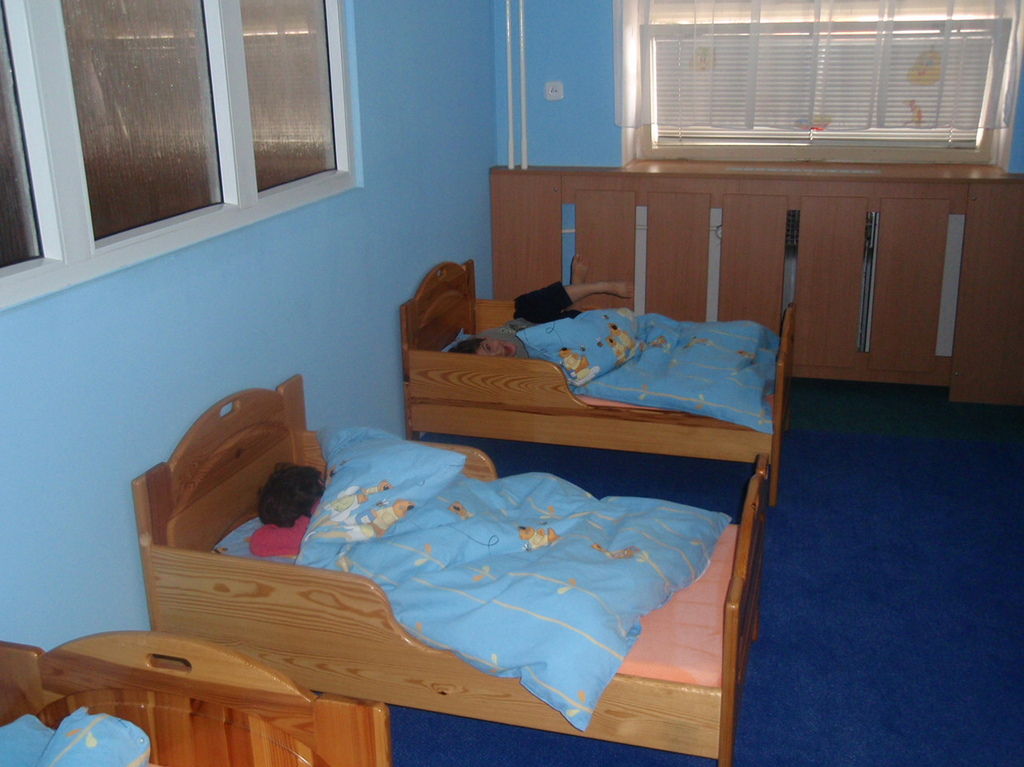
ložnice

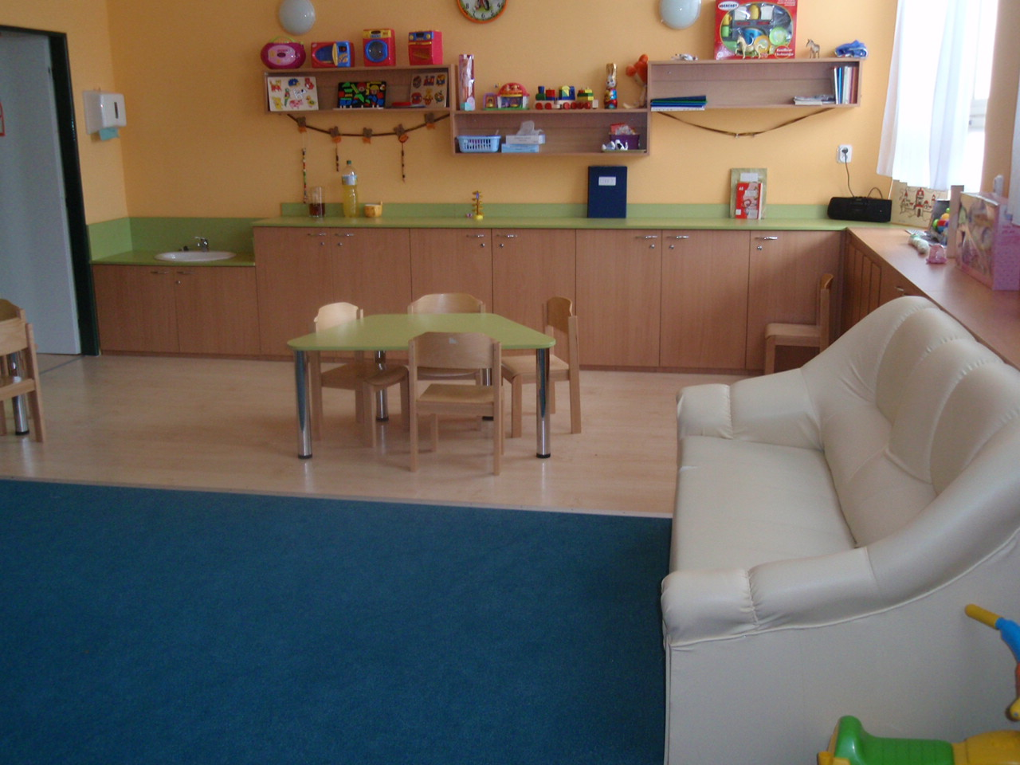
obývací pokoj

1. Přehled o počtech p řijatých dětí a využití kapacity

 | Důvod přijetí- 2007 |  |  |  |  |  | Důvod přijetí- 2007
 | zdravotní | sociál.-zdrav. | sociální | Celkem |  |  | zdravotní | sociál.-zdrav. | sociální | Celkem
Počet přijatých dětí | 4 | 2 | 87 | 93 |  | Počet přijatých dětí | 15 | 2 | 11 | 28
Počet propuštěných dětí |  |  |  | 97 |  | Počet propuštěných dětí |  |  |  | 55
Počet zemřelých dětí |  |  |  |  |  | Počet zemřelých dětí
Počet dětí k 31.12.07 | 5 | 2 | 86 | 93 |  | Počet dětí k 31.12.07 | 20 |  | 22 | 42
Kapacita |  |  |  | 108 |  | Kapacita |  |  |  | 60
Ošetřovací dny |  |  |  | 33 622 |  | Ošetřovací dny |  |  |  | 20 305
Max.možné ošetřov. dny |  |  |  | 37 988 |  | Max.možné ošetřov. dny |  |  |  | 22 624
Využití kapacity v % |  |  |  | 88,51 |  | Využití kapacity v % |  |  |  | 89,75
*ošetřovací den je 1 den pobytu dítěte
*výpočet kapacity: *výpočet kapacity:
Kapacita počet dnů počet ošetřov.dnů Kapacita počet dnů počet ošetřov.dnů
92 120 11 040 64 181 11 584
116 61 7 076 60 184 11 040
108 184 19 872
Celkem 365 37 988 365 22 624

 | Celkem | Délka pobytů dětí v ústavu-2007
 | Celkem | 0 – 2  měs. | 3 - 5 měs. | 6 - 11 měs. | 1 rok a více
Do vlastní rodiny | 28 | 7 | 5 | 6 | 10
Do adopce | 41 | 5 | 11 | 6 | 19
Do jiné formy náhr.rodin.péče | 7 |  | 1 |  | 6
Do dětského domova | 11 | 1 |  | 2 | 8
Do ústavu sociální péče | 2 |  |  | 1 | 1
Jinam | 8 |  | 3 | 1 | 4
CELKEM | 97 | 13 | 20 | 16 | 48

 | Celkem | Délka pobytů dětí v ústavu-2007
 | Celkem | 0 – 2  měs. | 3 - 5 měs. | 6 - 11 měs. | 1 rok a více
Do vlastní rodiny | 5 | 1 | 1 | 2 | 1
Do adopce | 32 | 2 | 5 | 8 | 17
Do jiné formy náhr.rodin.péče | 11 |  |  | 5 | 6
Do dětského domova | 2 |  |  |  | 2
Do ústavu sociální péče
Jinam | 5 | 1 | 1 |  | 3
CELKEM | 55 | 4 | 7 | 15 | 29

Komentář:
Odchod dítěte do vlastní rodiny se uskutečňuje v případě, kdy u jeho rodičů pominul důvod pro krátkodobé umístění dítěte, např. ukončená hospitalizace rodičů nebo náprava poměrů a vytvoření podmínek k návratu do vlastní rodiny.
Do adopce odchází dítě do rodiny manželů či jednotlivce, kteří jej přijmou za vlastní a mají k němu stejná práva a povinnosti, jakoby byli jeho biologickými rodiči.
Pěstounská péče je zvláštní forma státem řízené a kontrolované náhradní rodinné výchovy, která zajišťuje dostatečné hmotné zabezpečení dítěti a přiměřenou odměnu těm, kteří se ho ujali – manželé nebo jednotlivec. Jde o děti, o které biologičtí rodiče projevují více či méně pravidelný zájem, ale dlouhodobě neprojevují snahu o změnu svých sociální podmínek pro znovupřijetí dítěte do vlastní rodiny.
Do dětského domova je dítě překládáno po dovršení jeho tří let věku.
Handicapované děti, které se z různých důvodů nemohou vrátit do vlastní rodiny, přecházejí do ústavu sociální péče.
Pod pojmem jinam je uveden počet dětí umístěných do Klokánku, zvláštních speciálních zařízení, či dětí repatriovaných do Slovenské republiky.

2007
 | Počet přijatých dětí | Počet propuštěných dětí | prům.délka pobytu (měsíců)
KÚ Most | 53 | 86 | 15,4
KÚ a DD Teplice | 28 | 55 | 14,3
ZDVOP | 40 | 11 | 1,73

Z důvodu přijetí prvního dítěte do zařízení vyžadující okamžitou pomoc (ZDVOP) až v květnu 2007, není uvedená průměrná délka pobytu dětí v tomto zařízení relevantní.

V roce 2007 , kdy byla zahájena činnost zařízení pro děti vyžadující okamžitou pomoc bylo do KÚ Most přijato 53 dětí a do ZDVOP celkem 40 dětí.

Přehled o počtech propuštěných dětí
 | 2000 | 2001 | 2002 | 2003 | 2004 | 2005 | 2006 | 2007
Do vlastní rodiny | 20 | 23 | 12 | 14 | 23 | 25 | 17 | 28
Do adopce | 15 | 29 | 32 | 28 | 21 | 28 | 29 | 41
Do jiné formy náhr. rod.péče  rodin.péče | 11 | 10 | 9 | 7 | 7 | 10 | 4 | 7
Do dětského domova | 2 | 2 | 4 | 2 | 2 | 8 | 3 | 11
Do ústavu sociální péče | 22 | 4 | 3 | 2 | 5 | 4 | 4 | 2
Jinam | 5 | 2 | 1 | 1 | 3 | 1 | 7 | 8
Celkem | 75 | 70 | 61 | 54 | 61 | 76 | 64 | 97

Přehled o počtu propuštěných dětí
 | 2006 | 2007
Do vlastní rodiny | 6 | 5
Do adopce | 28 | 32
Do jiné formy náhr. rodin.péče | 11 | 11
Do dětského domova | 2 | 2
Do ústavu sociální péče | 1 | 0
Jinam | 3 | 5
Celkem | 51 | 55

Ošetřovací dny v roce 2006 jsou sloučeny s ošetřovacími dny KÚ Most a ZDVOP.

2007 | Přijaté | propuštěné | Zemřelé | Počet dětí  k 31.12.07
České státní občanství | 88 | 93 | 0 | 90
Jiné státní občanství | 5 | 4 | 0 | 3
Nad věkovou hranici ústavu* | 1 | 23 | 0 | 14
Handicapované | 5 | 8 | 0 | 7
Romské | 44 | 35 | 0 | 51
Týrané | 2 | 7 | 0 | 3
* Nad věkovou hranici ústavu
- společně umístění sourozenci, z nichž mladší nedosahuje 3 let
- řízení u soudu je v běhu, překlad do dětského domova by byl na krátkou dobu frustrující
-není dosud nařízená ústavní výchova soudem, diagnostický ústav děti proto nepřijímá

 | Stav dětí k 31.12. …
 | 2000 | 2001 | 2002 | 2003 | 2004 | 2005 | 2006 | 2007
České stát.občanství | 69 | 75 | 65 | 77 | 77 | 96 | 93 | 88
Jiné stát. občanství | 3 | 3 | 3 | 7 | 7 | 7 | 4 | 5
Nad věkovou hranicí ústavu | 18 | 14 | 11 | 15 | 19 | 12 | 19 | 1
Handicapované | 5 | 9 | 10 | 13 | 9 | 10 | 9 | 5
Romské | 27 | 34 | 30 | 31 | 37 | 50 | 37 | 44
Týrané |  | 2 | 1 | 2 | 3 | 3 | 6 | 2

2007 | Přijaté | propuštěné | Zemřelé | Počet dětí  k 31.12.07
České státní občanství | 28 | 54 | 0 | 42
Jiné státní občanství | 0 | 1 | 0 | 0
Nad věkovou hranici ústavu* | 0 | 0 | 0 | 1
Handicapované | 3 | 10 | 0 | 9
Romské | 13 | 30 | 0 | 28
Týrané |  | 1 | 0 | 1

 | Stav dětí k 31. 12 ..
 | 2006 | 2007
České stát.občanství | 67 | 42
Jiné stát. občanství | 2 | 0
Nad věkovou hranicí ústavu | 0 | 1
Handicapované | 19 | 9
Romské | 45 | 28
Týrané | 2 | 1

KÚ Most
V prvních třech měsících ještě pokračovala ojedinělá onemocnění spálou na odděleních batolat, která vypukla v prosinci 2006. Jiné infekční onemocnění v roce 2007 v našem ústavu nevyskytlo.
Nejčastější byla onemocnění horních dýchacích cest, méně záněty průdušek, angíny nebo lehčí průjmová onemocnění.
Co se týče hospitalizací, v lednu a únoru 2007 nebylo žádné dítě umístěno v nemocni kvůli akutnímu onemocnění, jednalo se jen o přešetření ledvinných funkcí na dětském oddělení Nemocnice Most a operaci šilhání.
V březnu 2007 bylo jedno dítě hospitalizováno se zánětem průdušek s dušností, jinak se jednalo o plánované hospitalizace – u dvou dětí odstranění nosní mandle, u jednoho operace šilhání a u dalšího operace nesestouplého varlete.
V dubnu nebylo žádné dítě v nemocnici, v květnu byla hospitalizována jedna dívka kvůli křečím při horečce, jinak se jednalo o plánovaná vyšetření- přešetření ledvinných funkcí, vyšetření pro hypertenzi ledvinného původu a pro malý vzrůst na doporučení z dětské endokrinologické poradny.
V červnu 2007 byl jeden chlapec hospitalizován se zánětem průdušek s dušností. Jeden k odstranění nosní mandle.
Podobné příčiny hospitalizací byly i v červenci – dušnost v noci při zánětu průdušek, viróza s horečnatým stavem, odstranění nosní mandle.
V srpnu 2007 byla jedna dívka hospitalizována v Kardiocentru FN Praha Motol, kde byl proveden katetrizační uzávěr Botallovy dučeje, efekt byl výborný, dítě pak bylo zcela bez potíží a vymizel i šelest na srdci.
V září 2007 bylo jedno postižené dítě hospitalizována se zánětem plic a dušností, u dalšího se jednalo o operaci tříselné kýly a odstranění nosní mandle.
Zdravotní stav dětí v říjnu 2007 byl dobrý, jen jeden chlapec byl na dětském oddělení Nemocnice Most s přešetřením ledvinných funkcí.
V listopadu se jednalo o dvě akutní hospitalizace – edém a bolestivost pravé dolní končetiny s podezřením na zánět u batolete a vyšetření krve ve stolici u kojence při průjmovém onemocnění.
Jen jedna hospitalizace nedonošeného dítěte s poruchou dýchání při těžším zánětu průdušek byla v prosinci 2007.
Nemocnost byla srovnatelná s jinými roky, infekční nemoci s výjimkou spály se nevyskytly.

Výkaz zisku a ztrát - rok 2007
(uvedeno v tis.Kč)
Materiál | 7 830
Energie | 3 255
Opravy a údržba | 2 782
Cestovné,reprezentace | 62
Služby | 1 115
Mzdové náklady | 35 921
Zák.soc.pojištění | 12 571
Příděly do FKSP | 714
Odpisy | 843
Ostatní náklady | 527
Náklady celkem | 65 620
Tržby | 2 443
Použití fondů | 1 945
Úroky | 94
Ostatní výnosy | 119
Provozní příspěvek | 58 642
Ostatní dotace - ZDVOP | 2 405
Celkem tržby a výnosy | 65 648
Hospodářský výsledek | 28

(uvedeno v tis. Kč)
 | 2006 | 2007
Léky | 99 | 92
Zdrav. služby | 73 | 45
Odpisy | 1 009 | 843

(uvedeno v tis. Kč)
 | 2006 | 2007
Léky | 39 | 25
Zdrav. služby | 17 | 9
Odpisy | 134 | 123

(uvedeno v tis. Kč)
 | 2000 | 2001 | 2002 | 2003 | 2004 | 2005 | 2006 | 2007
Léky | 179 | 179 | 147 | 194 | 178 | 103 | 59 | 67
Zdrav. služby | 93 | 86 | 81 | 127 | 108 | 125 | 36 | 36
Odpisy | 956 | 1 065 | 1 149 | 671 | 843 | 869 | 786 | 720

(uvedeno v tis. Kč)
 | 2006 | 2007
el. energie | 1 231 | 1 227
vodné+stočné | 456 | 431
pára a ohřev TUV | 0 | 0
plyn | 2 343 | 1597

Snížené náklady na energie v roce 2007 byly dosaženy z těchto důvodu:
- ukončení provozu dětského domova v Rumburku v červnu 2006
- snížením spotřeby plynu na základě teplé zimy v roce 2007
- uzavřením smlouvy s novým dodavatelem el. energie pro KÚ Most, který vzešel z výběrového řízení
- úspornými opatřeními

 | 2006 | 2007
el. energie | 323 | 360
vodné+stočné | 123 | 121
Plyn | 521 | 498

(uvedeno v tis. Kč)
 | 2000 | 2001 | 2002 | 2003 | 2004 | 2005 | 2006 | 2007
el. energie | 629 | 709 | 705 | 677 | 620 | 771 | 842 | 867
vodné+stočné | 244 | 287 | 252 | 286 | 282 | 309 | 309 | 310
pára a ohřev TUV | 828 | 30 | 133 | 17 | 25 | 1 | 0 | 0
Plyn | 430 | 1202 | 1256 | 982 | 921 | 967 | 1 480 | 1 099

 | 2000 | 2001 | 2002 | 2003 | 2004 | 2005 | 2006 | 2007
prům.přepočtený evid.stav zaměstnanců | 107,60 | 100,97 | 100,93 | 96,46 | 92,30 | 92,13 | 169,5 | 155,73
Průměrný plat na 1 zam.  v Kč | 10 385 | 12 177 | 13 434 | 14 818 | 15 971 | 16 621 | 18 037 | 19 107
mzdové náklady v tis. Kč | 13 410 | 14 754 | 16 271 | 17 152 | 17 690 | 18 375 | 36 687 | 35 707

Z přehledu vyplývá, že proti roku 2006 došlo ke snížení mzdových nákladů až o 2,67 %, tj. o 980 tis. Kč, přestože průměrný plat vzrostl až o 1 070 Kč. V roce 2007 již v KÚÚK nepracovali zaměstnanci DD Rumburk (provoz ukončen k 30. 6. 2007). Na nové zařízení pro děti vyžadující okamžitou pomoc byli od května 2007 postupně přijímání jak noví zaměstnanci, tak byli převedeni zaměstnanci z KÚ Teplice.

Přehled provedených oprav a údržby významnějšího charakteru (uvedeno v tis. Kč)

Název akce |  | tis. Kč
Kojenecký ústav Most
Oprava kanalizace |  | 194
Opravy návštěvních místností |  | 88
Oprava místnosti pro příjem dětí a soc.pracovnic |  | 89
Oprava kanceláří |  | 203
Stavební opravy ZDVOP |  | 613
Ostatní opravy a údržba budovy |  | 246
Opravy zdrav. přístrojů |  | 9
Opravy plyn. zařízení-kotelny |  | 118
Opravy kuchyňských zařízení |  | 111
Opravy prádelenských zařízení |  | 16
Opravy a servis automobilů |  | 12
Ostatní opravy a údržba |  | 317
Název akce | tis. Kč
Kojenecký ústav a dětský domov Teplice
Malířské práce |  | 51
Oprava sociálního zařízení |  | 47
Výměna vchodových dveří |  | 54
Oprava vodoinstalace |  | 34
Ostatní opravy a údržba budov |  | 127
Oprava plyn. Zařízení a kotelny |  | 37
Opravy kuchyňských zařízení |  | 27
Opravy prádelenských zařízení |  | 18
Opravy a servis automobilů |  | 5
Ostatní opravy a údržba |  | 113

(uvedeno v tis. Kč)
 | 2000 | 2001 | 2002 | 2003 | 2004 | 2005 | 2006 | 2007
Opravy a údržba | 869 | 795 | 1 196 | 962 | 2 208 | 1 764 | 1 584 | 2 782

V roce 2007 byly provedeny velké opravy pravé části III. NP budovy KÚ Most, kde byl v květnu 2007 zahájen provoz zařízení pro děti vyžadující okamžitou pomoc. Otevření nového zařízení vyvolalo potřebu větších prostor pro návštěvy dětí, což vedlo k nutným přesunům kanceláří do jiných prostor. U přemístěných kanceláří (sociální pracovnice, příjem dětí, ekonomky, vedoucí THÚ, psycholožky) byly provedeny nutné opravy. Dále pokračovala výměna kanalizace v pravé části suterénu

(uvedeno v tis. Kč)
 | 2006 | 2007
Opravy a údržba | 326 | 519

(uvedeno v tis. Kč)
 | 2006 | 2007
Přídavky na děti  Přídavky na děti | 1 082 | 955
Provozní příspěvek | 65 200 | 58 642
HV | 3 453 | 28

(uvedeno v tis. Kč)
 | 2006 | 2007
Přídavky na děti  Přídavky na děti | 419 | 355

(uvedeno v tis. Kč)
 | 2000 | 2001 | 2002 | 2003 | 2004 | 2005 | 2006 | 2007
Přídavky na děti  Přídavky na děti | 438 | 446 | 456 | 471 | 629 | 602 | 596 | 500

(uvedeno v tis. Kč)
 | 2007
Přídavky na děti  Přídavky na děti | 100
Ostatní příspěvek | 2 405

a) Fond odměn
(uvedeno v tis. Kč)
 | Stav k 1.1.07 | Tvorba | Čerpání | Stav k 31.12.07
Počáteční stav | 253 |  |  | 253

b) Rezervní fond
(uvedeno v tis. Kč)
 | Stav k 1.1.07 |  | Tvorba |  | Čerpání |  | Stav k 31.12.07
 | Vlast.  zdroje  - HV | Sponz.  dary | Vlast. zdroje –HV | Sponz.  dary | Vlast. zdroje -HV | Sponz.  Dary | Vlast. zdroje -HV | Sponz.  Dary
Převod HV | 829 | 1 491
Příděl z HV |  |  | 3 453
Příděl z HV 2005 - Rumburk |  |  | 165
Sponzorské dary |  |  |  | 497
Ozdr. pobyty + doprava dětí |  |  |  |  |  | 191
Dět. kosmetika |  |  |  |  | 28
Televize |  |  |  |  |  | 25
Hračky |  |  |  |  |  | 50
Zařízení ZDVOP |  |  |  |  | 36
Lož.prádlo ZDVOP |  |  |  |  | 14
Jednoráz. pleny |  |  |  |  | 321
Nábytek ZDVOP |  |  |  |  | 530
Cukrovinky |  |  |  |  | 3
Oděvy a obuv pro děti |  |  |  |  | 78
Plyn |  |  |  |  | 400
Převod do IF |  |  |  |  |  | 1 000
Celkem | 829 | 1 491 | 3 618 | 497 | 1 410 | 1 266 | 3 037 | 722
CELKEM | 2 320 |  | 4 115 |  | 2 676 |  | 3 759

c) FKSP
(uvedeno v tis. Kč)
 | Stav k 1.1.07 | Tvorba | Čerpání | Stav k 31.12.07
Počáteční stav | 1 122
Jednotný příděl |  | 714
Vybrané půjčovné |  | 5
Kult. a sociální rozvoj |  |  | 13
Pořízení majetku |  |  | 41
Příspěvky na stravování |  |  | 80
Příspěvky na rekreaci |  |  | 228
Kultura a sport |  |  | 26
Penzijní připojištění |  |  | 238
Dary |  |  | 63
Celkem | 1 122 | 719 | 689 | 1 152

d) Investiční fond (uvedeno v tis. Kč)
 | Stav k 1.1.07 | Tvorba | Čerpání | Stav k 31.12.07
Počáteční stav | 1 241
Odpisy |  | 848
Převod z RF |  | 1 000
Pořízení investic |  |  | 1 654
Oprava kanalizace |  |  | 194
Celkem | 1 241 | 1 848 | 1 848 | 1 241

Přehled pořízených investic v roce 2007 (uvedeno v tis. Kč)

Osobní automobil Škoda Octavia 540
Kamerový záznamový systém 203
Psychotest 54
Rekonstrukce mlhoviště 229
Markíza-ochran.clona - Tp 60
Rekonstrukce šatny a soc.zařízení –Tp 89
Rekonstrukce skladů – Tp 38
Rekonstrukce oddělení – ZDVOP 441

Celkem 1 654

Přehled přijatých sponzorských darů za období 2000 – 2007

 | 2000 | 2001 | 2002 | 2003 | 2004 | 2005 | 2006 | 2007
Věcné dary | 325 | 278 | 347 | 140 | 70 | 173 | 180 | 46
Finanční dary | 87 | 440 | 494 | 316 | 631 | 480 | 1 307 | 497
Celkem | 412 | 718 | 841 | 456 | 701 | 653 | 1 487 | 543

Rok 2006 vyčnívá, co se týká příjmu sponzorských darů proti ostatním rokům. Tento nárůst byl způsoben převodem sponzorských darů, a to za několik let od Nemocnice Teplice, pod kterou do roku 2005 spadal KÚ a DD Teplice a které od 1.1.2006 se staly součástí naší organizace

V roce 2007 došlo ke stabilizaci činnosti krajského zařízení pečující o děti do 3 let, které z vážných důvodů zdravotních či sociálních nemohou vyrůstat v rodinném prostředí. Na základě rozhodnutí Rady Ústeckého kraje byla v květnu zahájena činnost střediska pro děti vyžadující okamžitou pomoc. Kapacita nově vzniklého oddělení byla zcela naplněna až v říjnu 2007.
V průběhu roku se již plně projevil celorepublikový trend snižování počtu dětí do 3 let umísťovaných v kojeneckých ústavech, dětských domovech a dětských centrech. I v našem zařízení, které se v předchozích letech odlišovalo stoprocentním naplněním kapacity, se v druhém pololetí 2007 projevil pokles počtu dětí v ústavní výchově. Tato skutečnost nevedla zatím k výrazným omezením provozu, ale ke zkvalitnění péče o děti snížením počtu dětí ve skupině.
Do budoucna jsme nuceni předpokládat, že i tento trvalý trend ovlivní kapacitu a využití našich zařízení.

V Mostě dne 4. 4. 2008 Předkládá: PhDr. Milada Šilhová

Zpracovala: Miluše Bartoňová

